Текст для 2 класса.
Белка.
Окраска белки различна в разных географических районах и меняется по сезонам. Даже живущие рядом зверьки различаются по цвету если не шубки, то хотя бы хвоста. Летом мех у них короткий и грубый, а зимой, наоборот, длинный и мягкий. Приметные кисточки на верхней части ушей появляются только зимой (летом они практически не заметны).
Живут белки на деревьях, ловко передвигаются вверх-вниз по их стволам. Они умеют совершать длинные прыжки: на 3-4 метра по горизонтали, а по вертикали на 10-15 метров. Помогает им прыгать хвост, играющий роль руля.
Основной корм белки - семена хвойных деревьев (ели, сосны, сибирского кедра, лиственницы). Летом зверьки запасают на зиму орехи, желуди и грибы. Свое характерное округлое гнездо белка устраивает на деревьях: в дуплах или на ветвях.
Грызуны эти очень плодовиты – самка способна принести до трех выводков в год с двумя-одиннадцатью бельчатами (Энциклопедия для детей. Том 2. «Биология»)

Задания по русскому языку.
- Найди во втором абзаце по одному примеру на каждую из орфограмм, указанных в таблице, запиши их в таблицу, сохраняя форму слова. Орфограмму подчеркни.
Название орфограммы | Пример слова с данной орфограммой
- разделительный ь
- парные согласные
- и, у. а после шипящих
- ь – показатель мягкости
- Найди в тексте ответ на вопрос: Что запасают белки на зиму?

_________________________________________________________________________________________________________________________
- Среди записанных слов найди слово, в котором три слога, два мягких согласных звука. Запиши найденное слово. __________________

Задания по литературному чтению.
  - Прочитай стихотворение П. Семенова «Белка». Подчеркни волнистой линией в стихотворении сравнение. Запиши слово или сочетание слов, которые являются его синонимами.
________________________________________________________________________________________________________________
Мы с тобою в парк пойдем,
Там мы белочку найдем,
Белка – маленький зверек,
По деревьям прыг, да скок…
А живет она в дупле
И в достатке и в тепле
У нее четыре лапки,
Когти – острые царапки,
Хвост пушистый помогает
Белке, и она летает,
От макушки, до макушки.
У нее как стрелы ушки,
Зоркий взгляд – не подступись…
– Белка, белочка, спустись.
Вот бери с руки орешки,
Сколько хочешь, столько ешь ты.
Мы ловить тебя не станем,
Поиграй немножко с нами,
Будем мы с тобой дружить,
В парк почаще приходить.

  - Вспомни сказку А. С. Пушкина, в которой белка не только орешки грызет, но и еще и поет. Напиши название этой сказки.
_______________________________________________________

Задания по окружающему миру.
  - Выпиши из текста названия деревьев.
_______________________________________________________
Найди среди записанных названий деревьев «лишнее». Объясни, почему оно «лишнее».
_____________________________________________________________________________________________________________________________________________________________________________________________________
  - Определи, с каких деревьев белка собрала свои запасы. Соотнеси название дерева и запасы белки.
Название дерева | Запасы белки
Ель | 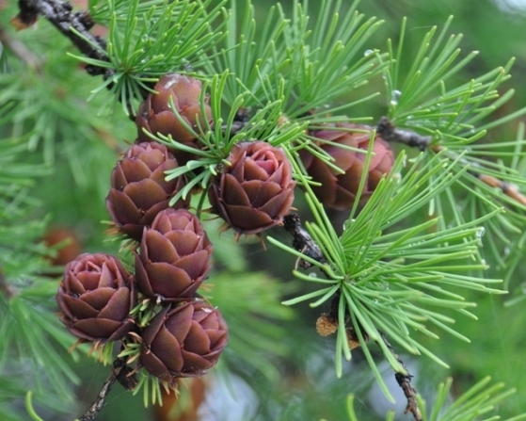
Лиственница | 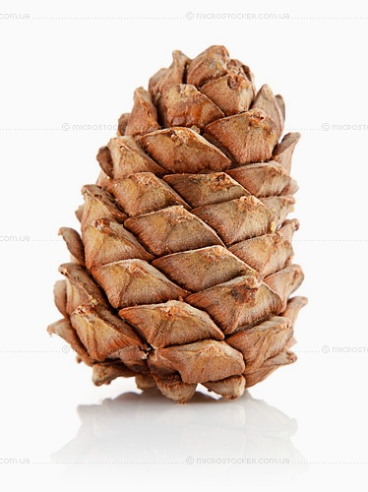
Сосна | 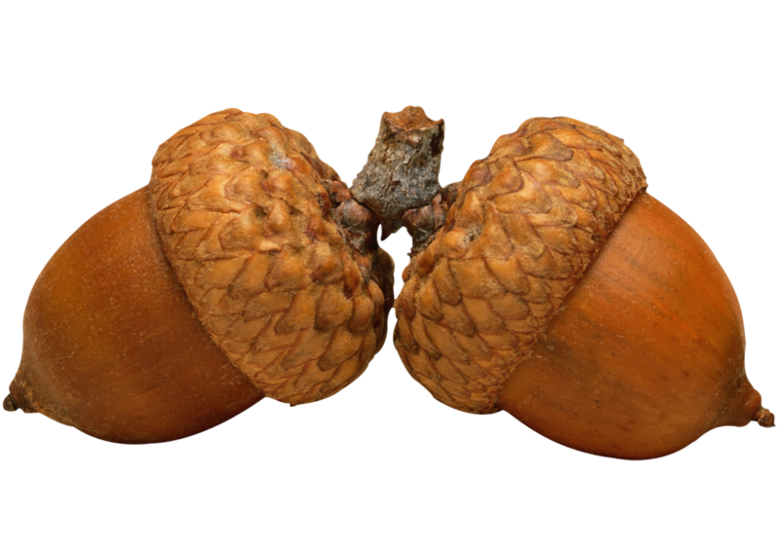
Кедровая сосна | 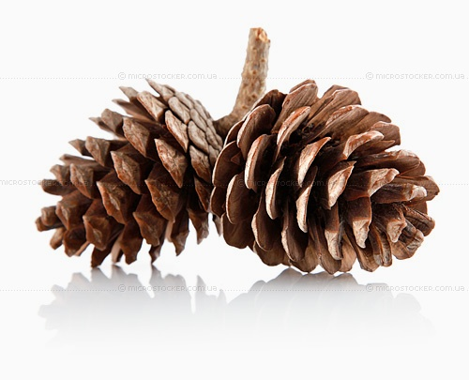
Дуб | 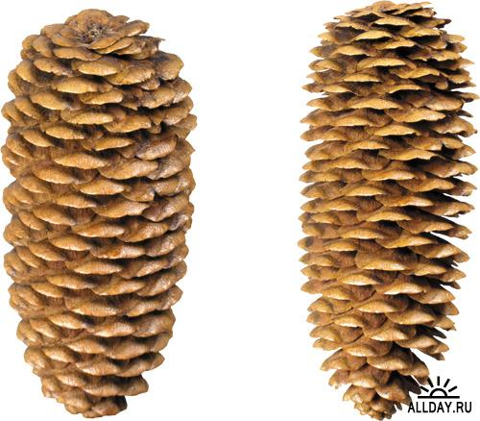

Задания по математике.
- Используя данные таблицы № 1, ответь на вопросы:
А) Назовите животное, длина которого больше длины горностая, но меньше рыси, а масса его тела третья по величине среди представленных в таблице животных. __________________________________________
Б) О каком животном можно сказать, что длина его тела меньше длины тела куницы на 15 см? _______________________________ Докажите свой ответ.
__________________________________________________________________
- Пользуясь текстом, ответь на вопросы:
А) Может ли белка прыгнуть вверх на 11 метров? ________________________________________________________
Б) Может ли белка допрыгнуть до соседнего дерева, если оно находится от нее на расстоянии 30 дм? ________________________________________________________________
Таблица 1.
Названия животных | Изображения животных | Размер животного | Масса животного
Белка | 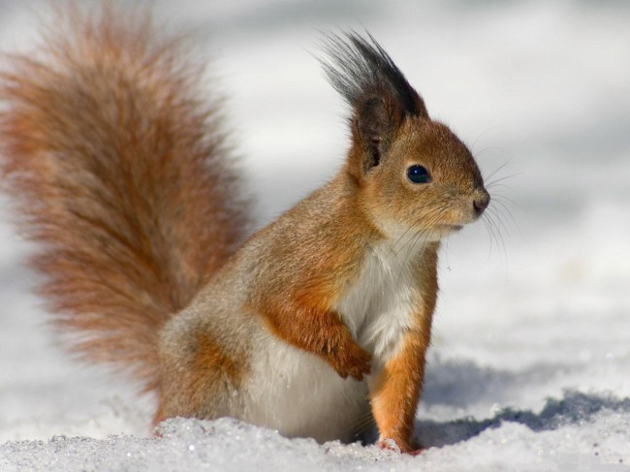 | 30 см | 180 г – 1 кг
Куница | 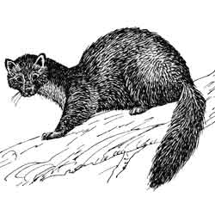 | 4 дм | 500 г-2 кг 400 г
Горностай | 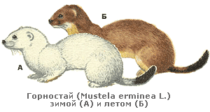 | 2 дм 5 см | 90 г-350 г
Рысь | 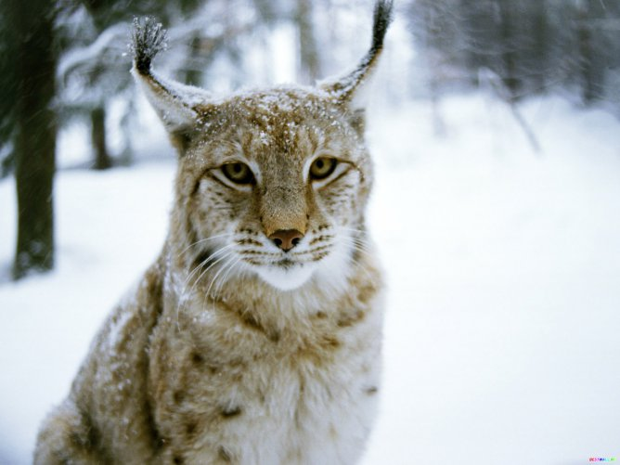 | 1 метр | 18 кг-25 кг
Колонок | 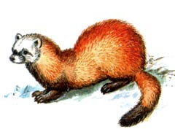 | 39 см | 650 г – 820 г

